Sông băng "ngày tận thế" tan chảy chóng mặt, đe dọa mực nước biển toàn cầu

(Dân trí) - Sự mất đi hoàn toàn của sông băng Thwaites sẽ khiến mực nước biển dâng cao 3 mét, do đó nó có biệt danh là "Sông băng khải huyền" hay sông băng "ngày tận thế".

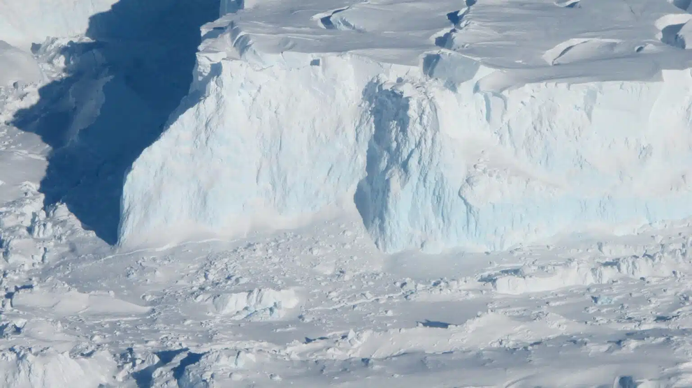

Sông băng tan chảy với tốc độ chóng mặt

Các nhà nghiên cứu đã tiết lộ rằng sông băng Thwaites đang tan chảy với tốc độ chóng mặt do sự xâm nhập của nước biển ấm lên và áp suất cao bên dưới phần ven của nó.

Thwaites được mệnh danh là "sông băng ngày tận thế" vì nếu toàn bộ băng ở đây tan chảy, nó có thể khiến mực nước biển dâng cao tới 3 mét.

Đây là một quá trình vật lý phức tạp do sự tiếp xúc trực tiếp giữa nước biển và nước ngọt từ sông băng. Kết quả nghiên cứu chỉ ra rằng, dải băng ở Nam Cực dễ bị tổn thương trước sự nóng lên của đại dương hơn so với các nghiên cứu trước đây.

Thwaites là một trong những sông băng không ổn định và hay thay đổi nhất trên thế giới, nằm ở Tây Nam cực. Nó có diện tích 192.000 km2 (gấp hơn 4 lần diện tích của Thụy Sĩ), hàng năm sông băng này góp 4% nguyên nhân khiến mực nước biển dâng trên toàn thế giới.

Chu kỳ tan chảy theo mùa và mất băng trên các sông này bị chi phối bởi một quá trình phức tạp, đặc biệt chúng dễ bị ảnh hưởng trước sự ấm lên của đại dương.

Một phần của quá trình này diễn ra tại ranh giới được gọi là "đường neo", nằm giữa phần băng mắc kẹt (phần nổi nhưng vẫn gắn liền với bờ biển) và phần trôi nổi trên đại dương.

Băng bị mắc kẹt tan chảy nhanh hơn ở phần chân của nó, đây là điểm tiếp xúc đầu tiên của nó với nước biển, do đó làm suy yếu toàn bộ cấu trúc. Điều này do nhiệt độ đóng băng của hỗn hợp nước ngọt gồm nước đá và nước biển là âm 1,9 độ C, so với 0 độ C đối với riêng nước ngọt.

Nhiệt độ tăng làm gián đoạn dòng hải lưu, đẩy nước biển ấm hơn về phía bờ biển Nam Cực.

Mặt khác, nước biển tiếp xúc với đáy sông băng và nước ngọt (được tạo ra bởi dòng địa nhiệt), ma sát sẽ tích tụ và tác động đến sông băng.

Những vùng nước kết hợp này xâm nhập vào băng thông qua các ống dẫn tự nhiên hoặc tích tụ trong các hốc. Chúng đủ để tạo ra áp lực, nâng băng lên trên mặt nước.

"Có những nơi nước có áp suất gần như ngang bằng với lớp băng phía trên. Vì vậy, tất cả chỉ cần thêm một chút áp lực để làm băng dâng lên", nhà khoa học Eric Rignot giải thích trong thông cáo báo chí từ Đại học California (Mỹ).

Ông cho biết thêm: "Nước sau đó được nén đủ để nâng một cột băng dài gần một km".

Tuy nhiên, việc quan sát các quá trình này gặp phải những khó khăn lớn, phần lớn liên quan đến việc thiếu ngân sách. Do đó, những dự đoán liên quan đến sự phát triển của sông băng Thwaites cho đến nay vẫn thiếu chính xác.

"Trước đây, chúng tôi có sẵn dữ liệu không thường xuyên và chỉ với một vài quan sát này thì thật khó để hiểu điều gì đang xảy ra", nhà nghiên cứu cho biết.

Kết quả này là một phần của nghiên cứu mới được công bố trên tạp chí PNAS, Eric Rignot và các đồng nghiệp đã thu thập dữ liệu quan sát vệ tinh chính xác nhất cho đến nay.

Kết quả cho thấy, tốc độ phát triển của sông băng bị đánh giá thấp, có khả năng cần phải suy nghĩ lại về các mô hình dự đoán mực nước biển dâng.

Nước biển thấm sâu vài km dưới lớp băng

Để thực hiện cuộc điều tra, các nhà nghiên cứu đã sử dụng dữ liệu được thu thập từ tháng 3 đến tháng 6/2023 bởi mạng lưới vệ tinh của công ty ICEYE (Phần Lan).

Các thiết bị này tạo thành một chòm sao bay trên hành tinh theo quỹ đạo sông băng. Mỗi vệ tinh có một radar giao thoa kế, khẩu độ tổng hợp, giúp họ có thể theo dõi chính xác sự lên xuống, cũng như độ cong của băng Thwaites bị mắc kẹt.

Chính xác hơn, nó có thể ghi lại các chuyển động của đường neo với mức độ chính xác đến từng centimet.

Các nhà nghiên cứu phát hiện ra rằng, chu kỳ lên xuống của sông băng được phối hợp chặt chẽ với thủy triều. Khi thủy triều lên, nước biển xâm nhập rồi chảy ngược dần từ bên dưới sông băng.

Đôi khi cũng xảy ra trường hợp nước biển xâm nhập sâu hơn và bị mắc kẹt ở đó. Dữ liệu radar cho thấy, nước biển ấm áp, áp suất cao có thể thấm sâu tới vài km bên dưới sông băng, qua các ống dẫn dày từ 5 đến 10cm.

Các nhà khoa học tin rằng, họ sẽ cải thiện các mô hình và tập trung nghiên cứu về những sông băng quan trọng này, để cố gắng đưa ra dự đoán liên quan đến những tác động của nó đến toàn cầu trong nhiều thập kỷ thay vì hàng thế kỷ.